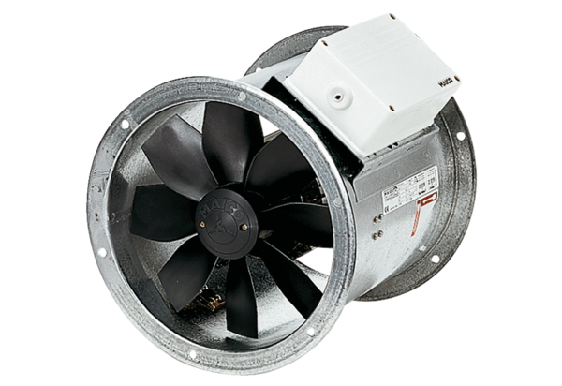Osiowy wentylator kanałowy DZR 40/84 BOpakowanie jednostkowe: 1 sztukaAsortyment: C
Numer artykułu: 0086.0048Producent: MAICO

